# 5.3.业务逻辑层的分解

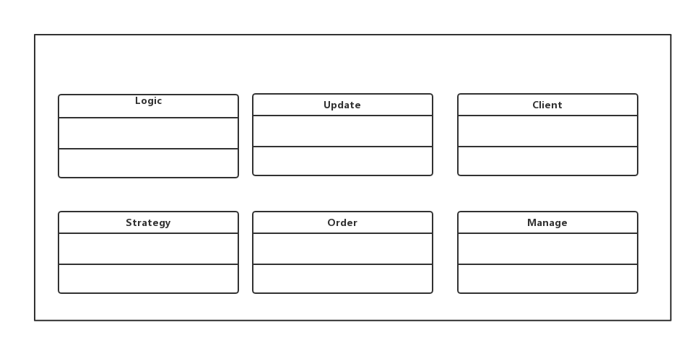

## 5.3.1.业务逻辑层模块的职责

|  |  |
| --- | --- |
| 模块 | 职责 |
| logicbl | 负责实现商品分类与商品分类管理界面所需要的服务 |
| managebl | 负责实现网站和酒店工作人员管理界面所需要的服务 |
| orderbl | 负责实现处理订单界面所需要的服务 |
| strategybl | 负责实现制定促销策略界面所需要的服务 |
| clientbl | 负责实现客户管理界面所需要的服务 |
| updatebl | 负责实现系统更新所需要的服务 |

## 5.3.2业务逻辑模块的接口规范